Biologie 8. Klasse im LehrplanPLUS – Teil 3:
Verhalten – genetisch bedingt und erlernt
Thomas Nickl, April 2020

Inhalt:

Zeitplan

3 Verhalten – genetisch bedingt und erlernt
3.1 Reize und innere Faktoren
einfache Verhaltensweisen
innere Faktoren
reaktionsauslösende Reize / Attrappen-Versuche
Zuwendung zur Beute bei der Erdkröte
Ei-Einrollbewegung bei der Graugans
Aggressionsverhalten beim Stichling
Zusammenwirken von inneren Faktoren und reaktionsauslösenden Reizen
3.2 Genetisch bedingtes Verhalten
allgemein
Sonagramme von Vogelgesängen
Menschliche Ursprache
3.3 Prägung
3.3.1 Nachfolge-Prägung
3.3.2 Sexuelle Prägung
3.4 Konditionierung
3.4.1 Klassische Konditionierung
3.4.2 Operante Konditionierung
3.5 Lernverhalten
3.5.1 Lernfähigkeit des Menschen
3.5.2 Höhere Lernleistungen

Mit „ALP“ werden Hinweise gegeben auf den Praktikums-Ordner „Bio? – Logisch!“, Akademiebericht 506 der Akademie für Lehrerfortbildung und Personalführung, Dillingen.
Die im Skript aufgeführten Arbeitsblätter und weitere dort genannte Medien finden Sie auf meiner Webseite unter Materialien → Materialien Mittelstufe LehrplanPLUS; außerdem habe ich die docx- und pdf-Dateien der Arbeitsblätter sowie die jpg-Dateien von Fotos in diesem Skript verlinkt.

Zeitplan
Der LehrplanPLUS sieht für den Lernbereich 4 „Verhalten – genetisch bedingt und erlernt“ 10 Unterrichtsstunden vor. Die folgende Tabelle zeigt einen möglichen Zeitplan:
Nummer | Kapitel | Stunden
3.1 | Reize und innere Faktoren | 3
3.2 | Genetisch bedingtes Verhalten | 2
3.3 | Prägung | 1
3.4 | Konditionierung | 3
3.5 | Lernverhalten | 1
 | Summe | 10
3 Verhalten – genetisch bedingt und erlernt (10 h)
Methodisch-didaktisch liegt hier eine beispiellose Situation vor: Fast ein halbes Jahrhundert lang war die Verhaltensbiologie (Ethologie) in der Kursphase als eigenes Thema ausschließlich in der Kursphase angesiedelt. Im Übergang vom G8-Lehrplan auf LehrplanPLUS rutscht sie um ganze vier Jahrgangsstufen zurück von Q12 auf die 8. Klasse und wird dabei von 28 auf 10 Unterrichtsstunden gekürzt, wobei ganze Themenbereiche herausfallen und bei den verbliebenen Themenbereiche etliche Details wegfallen.
Das bedeutet: Die Zielgruppe hat sich dramatisch geändert, aber auch der Unterrichtsstoff. Daraus folgt, dass das Unterrichtskonzept für die Verhaltensbiologie nach dem LehrplanPLUS völlig neu erarbeitet werden muss; aus Ihren Oberstufen-Unterlagen können Sie allenfalls Diagramme, Bilder oder Filme verwenden. Wenn Sie der Versuchung erliegen, doch noch möglichst viel aus der Oberstufe in die beginnende Mittelstufe zu „retten“, laufen Sie Gefahr, den Unterricht zu überfrachten und die Schüler durch Überforderung zu langweilen oder abzuschrecken. Das wäre schade, denn die Verhaltensbiologie taucht im LehrplanPLUS für Biologie an keiner Stelle wieder auf. Deshalb gilt hier noch mehr als sonst: Weniger ist mehr.
Unterrichtsziel ist nicht so sehr, dass die Schüler bestimmte Verhaltensweisen und ihre Mechanismen kennen, sondern dass sie bei diesem Thema mit möglichst hohem Eigenanteil ihre prozessbezogenen Kompetenzen zur Erkenntnisgewinnung und Kommunikation schulen.
(Zum Trost: Vielleicht haben Sie in Ihrer Klasse ein paar besonders Begabte, denen sie zu ihrer Förderung ein paar Unterlagen aus der G8-Oberstufe zustecken können.)

Das Standardwerk der Ethologie im deutschsprachigen Raum ist: Irenäus Eibl-Eibesfeldt „Grundriss der vergleichenden Verhaltensforschung“ (1. Auflage 1967, 8. Auflage 1999), inzwischen bei unterschiedlichen Verlagen und antiquarisch sehr günstig erhältlich. Es enthält unzählige Beispiele sowie sehr viele Tusche-Zeichnungen. Ich verweise im Folgenden gelegentlich darauf.

3.1 Reize und innere Faktoren (3 h)
Inhalte zu den Kompetenzen | Kompetenzerwartungen: Die Sch. ...
Zusammenwirken von reaktionsauslösenden Reizen und inneren Faktoren z. B. beim Beutefangverhalten, Balzverhalten, bei der Brutpflege; Attrappenversuche | beobachten und vergleichen einfache Verhaltensweisen auch mithilfe von Attrappenversuchen, um sie als Ergebnis des Zusammenwirkens von inneren Faktoren und reaktionsauslösenden Reizen zu beschreiben.
Vorwissen:  Jgst. 5 Biologie, Lernbereich 2.3.1: Informationsaufnahme, Informationsverarbeitung und Reaktion (Begriff „Reiz“ von der Reiz-Reaktions-Kette)  Jgst. 8 Biologie, Lernbereich 2.1: Reiz-Reaktions-Kette (Abschnitt 1.1.1) |  | Weiterverwendung:  –
Natürlich finden Sie in den neuen Schulbüchern für die 8. Klasse an dieser Stelle vieles, was früher in den Oberstufen-Büchern stand, sicherlich schon abgespeckt und einfacher dargeboten. Orientieren Sie sich aber nicht an der trotzdem noch überbordenden Auswahl an Fachbegriffen und Zusammenhängen im Schulbuch, sondern an den Formulierungen des LehrplanPLUS!
Die Unterrichtszeit ist relativ großzügig bemessen, aber nicht, damit Sie möglichst viele Fachbegriffe und differenzierte Modellvorstellungen unterbringen können, sondern damit die Schüler viel Gelegenheit haben, selbständig zu beobachten und zu vergleichen, aber auch für eine intensive Beschäftigung mit Attrappen-Versuchen als naturwissenschaftlicher Untersuchungs-Methode. Dabei sollen Beispiele aus verschiedenen Verhaltensbereichen miteinander verglichen werden (die Formulierung „z. B.“ gibt Ihnen dabei aber völlige Wahlfreiheit).
Im LehrplanPLUS für die 8. Klasse steht vieles nicht, was Ihnen in der früheren Oberstufe vielleicht lieb geworden sein mag, auf das Sie aber hier mutig und beherzt verzichten sollten wie beispielsweise die einzelnen Phasen des Instinktverhaltens (mit motivierenden Reizen, Appetenzverhalten, orientierenden Reizen, Taxis, Erbkoordination bzw. Endhandlung) oder den Modellen, die bereits im G8-Lehrplan der Oberstufe nicht mehr aufgeführt worden sind, weil sie in der Ethologie schon länger nicht mehr für gültig angesehen werden, wie Doppelte Quantifizierung, Leerlauf- oder Übersprunghandlung im Rahmen des hydraulischen Triebstau-Modells von Konrad Lorenz. Vermeiden Sie auch mittlerweile veraltete Vorstellungen wie den Angeborenen Auslösemechanismus (AAM) bzw. den direkt darauf bezogenen und ebenfalls veralteten Begriff Schlüsselreiz (deshalb formuliert der LehrplanPLUS auch neutral: „reaktionsauslösender Reiz“.

Die wesentlichen Aspekte für den Unterricht bei diesem Abschnitt sind meiner Meinung nach folgende:
- Die Schüler beobachten und beschreiben einfache Verhaltensweisen anhand entsprechender Medien (am besten Film, aber auch Bildfolgen). Bei komplexeren Verhaltensweisen werden nur einfache Einzelschritte berücksichtigt (also keine Handlungsketten). Im Verlauf der Unterrichtseinheit vergleichen sie unterschiedliche Verhaltensweisen miteinander. (1)
- Die Schüler stellen Hypothesen zu inneren Faktoren auf, die Voraussetzung für diese einfachen Verhaltensweisen sind. Dabei wird eine Auswahl innerer Faktoren benannt und ggf. näher charakterisiert. (2)
- Fakultativ: Die Schüler entnehmen Beschreibungen von Versuchen, dass diese inneren Faktoren sowohl vom Nervensystem als auch vom Hormonsystem bestimmt werden. (3)
- Die Schüler stellen Hypothesen zu den reaktionsauslösenden Reizen auf. Dabei werden Reizqualitäten benannt. (4)
- Die Schüler entwerfen Attrappen-Versuche zu reaktionsauslösenden Reizen bzw. sie interpretieren vorgegebene Attrappen-Versuche. (5)
- Die Schüler beschreiben das Zusammenwirken von inneren Faktoren und reaktionsauslösenden Reizen. (6)

Beim ersten Beispiel werden die Schüler noch etwas enger geführt, bei den folgenden Beispielen arbeiten sie selbständiger, ggf. unterstützt von abgestuften Einhilfen.
In den folgenden Anmerkungen gebe ich Hinweise zum Unterricht sowie Informationen und Materialien für den Unterricht für die Hand der Lehrkraft; Arbeitsblätter hierfür habe ich nicht entworfen, weil die Auswahl der Beispiele stark von den verfügbaren Medien, aber auch Ihren eigenen Vorlieben abhängt.

Anmerkungen dazu:
zu (1) einfache Verhaltensweisen:
Eines der Beispiele könnte den Einstieg in das Thema bilden, weitere Beispiele könnten bei den späteren Gesichtspunkten (innere Gestimmtheit, Attrappen-Versuche zu Reizen usw.) verwendet werden.
Es gibt viele gängige Beispiele einfacher Verhaltensweisen, von denen die Schüler mindestens drei beobachten und beschreiben sollen:
- Beutefangverhalten der Erdkröte (Bufo bufo): Hierbei sollte nur die Endhandlung (Erbkoordination) selbst betrachtet werden: Maul öffnen, Zunge herausschnellen, Zunge mit Beute zurückziehen, Maul schließen (das Schlucken wird durch einen taktilen Reiz im Mundraum ausgelöst und gehört folglich nicht mehr dazu).
Film (am besten ohne Ton zeigen): [https://av.tib.eu/media/15141] Zeitabschnitt 00:14-01:23 bzw. [[https://av.tib.eu/media/15144]];
- Zuwendung der Erdkröte zur Beute (Das ist nach dem Instinktmodell zwar nur die Taxisbewegung innerhalb des Beutefangverhaltens, kann aber hier als eigenständige „einfache Verhaltensweise“ betrachtet werden, ohne dass sie kategorisiert werden müsste.) Ist im oben genannten Film ebenfalls enthalten. Versuche dazu: s. u.
- Balzflüge von Männchen des Kaisermantels (Argynnis paphia), ein Schmetterling; Attrappenversuche: Der Film von Magnis, 1959 [https://av.tib.eu/media/28873] ist für den Unterricht nicht geeignet.
- Balztanz von Blaufußtölpeln (Sula nebouxii). Der Film [https://av.tib.eu/media/9200] ist anmeldepflichtig (ich habe ihn nicht gesehen).
- Ei-Einrollverhalten bei der Graugans (Anser anser). Versuche dazu: s. u.
- Bettelverhalten von nesthockenden Jungvögeln
- Schnabelpick-Verhalten von Silbermöwen-Jungen (Larus argentatus)
- Fütterungsverhalten von Altvögeln
- Aggressions-Verhalten des Männchens des Dreistacheligen Stichlings (Gasterosteus aculeatus) während der Balzzeit. Versuche dazu: s. u.
- Der gemeinsame Balztanz beim Dreistacheligen Stichling ist weniger geeignet, weil er aus vielen Einzelhandlungen besteht. Allenfalls ließe sich eine einzelne davon herausgreifen wie das Hochaufstellen, das Nestweisen oder das Betrillern. Auch dazu gibt es klassische Attrappen-Versuche. Ziemlich alter Film, in dem neben dem natürlichen Verhalten auch Attrappen-Versuche gezeigt werden (ohne Ton zeigen, auch weil veraltete Begriffe verwendet werden: https://www.youtube.com/watch?v=TZ2kFgobB-M; 4‘00“-8‘20“)

zu (2) und (3) innere Faktoren:
Die einfachen Verhaltensweisen lassen sich nicht zu jeder beliebigen Zeit beobachten bzw. hervorrufen. Einer der Gründe dafür ist die dazu notwendige spezifische Handlungsbereitschaft, auch innere Gestimmtheit, Motivation, Antrieb, Trieb genannt. Der LehrplanPLUS nennt dies neutral: innere Faktoren. (Die aufgezählten Synonyme sind kein Lernstoff.)
Wie intensiv Sie die inneren Faktoren behandeln wollen, bleibt Ihnen überlassen, solange die Schüler davon viel selbst erarbeiten können. Mögliche Aspekte zur Auswahl:
a) Klassifizierung: Hunger, Fortpflanzungstrieb, Brutpflege- bzw. -fürsorgetrieb, Selbster haltungstrieb, Zugunruhe (bei Zugvögeln) ...
b) Ein und dieselbe Motivation kann verschiedene Verhaltensweisen bedingen:
- Hunger führt zu innerartlicher Aggression (bei Konkurrenz um die Beute), zu zwischenartlicher Aggression (beim Erlegen der Beute), zu bestimmtem Fangverhalten (wie bei der Erdkröte).
- Der Fortpflanzungstrieb führt zu Balztänzen und -gesängen, zu innerartlicher Aggression bei Rivalenkämpfen, sogar zu Beutefang-Verhalten (Männchen des Wanderfalken (Falco peregrinus) bringen ihren Weibchen Beutetiere als Geschenk)
c) Ein und dasselbe Verhalten wird durch unterschiedliche innere Faktoren hervorgerufen:
- Beutefangverhalten wird durch Hunger ausgelöst, aber auch durch den Bruttrieb (z. B. bei Vögeln, die ihre Jungen füttern), den Brutfürsorgetrieb (z. B. bei Wildbienen, die ihre künftigen Larven mit Beutetieren versorgen) oder den Fortpflanzungstrieb (Wanderfalke).
d) Die Natur der inneren Faktoren: Allgemein sind daran Nerven- und Hormonsystem be teiligt, wobei das Nervensystem oft auf Außenreize reagiert (z. B. Tageslänge). Z. B. Balzverhalten wird meist von einer „biologischen Uhr“ im Gehirn ausgelöst.
Versuche, aus denen die Rolle von Nerven- bzw. Hormonsystem hervorgeht:
- Hauskatzen (Felis silvestris catus) wurden Mikroelektroden in das Gehirn eingesetzt, mit denen ganz bestimmte Nervenzellen im Stammhirn gereizt werden konnten. Das ist schmerzfrei, weil das Gehirn keine Schmerz-Sinneszellen besitzt; die Tiere zeigen auch keinerlei Unbehagen aufgrund der Elektroden. Je nach Lage der Elektroden und nach Intensität der Reizung konnten unterschiedliche Verhaltensweisen ausgelöst werden z. B. Bewegungsdrang, Fressdrang, Aggressivität, gemütliche Stimmung oder Angst. [Versuche von W. R. Hess, 1954 und 1957, zitiert in Irenäus Eibl-Eibesfeldt „Grundriss der vergleichenden Verhaltensforschung“, 3. Aufl. Piper Verlag 1972, S. 211]
- Ähnliche Ergebnisse erhielten E. v. Holst und U. v. Saint Paul 1960 mit elektrischen Hirn-Reizungen bei Haushühnern (Gallus gallus domesticus). [„Grundriss“, S. 212 ff]
- Zebrafinken (Taeniopygia guttata) lernen ihren Gesang von den Vögeln, von denen sie aufgezogen werden. Ein von Mövchen (Lonchura striata), einer anderen Vogelart, aufgezogenes Männchen singt später in der Balz wie ein Mövchen. Die Weibchen singen normalerweise nicht. K. Immelmann verabreichte 1965 von Mövchen aufgezogenen Zebrafinken-Weibchen männliche Sexualhormone mit dem Erfolg, dass diese Weibchen wie Mövchen sangen. Das Verhalten „Gesang“ ist bei Zebrafinken also von männlichen Sexualhormonen abhängig. [„Grundriss“, S. 277]
- D. Lehrman (1964) injizierte vielen Pärchen der Lachtaube (Streptopelia risoria) eine Woche, bevor er sie in der Balzzeit zusammen setzte, das Sexualhormon Progesteron. Sobald er die Pärchen zusammen brachte und ihnen Eier anbot, begannen sie sofort mit dem Brüten. Injizierte er aber stattdessen das Sexualhormon Östrogen, bauten sie trotz der angebotenen Eier zunächst ein Nest und brüteten erst elf Tage später. [„Grundriss“, S. 75]

zu (4) und (5) reaktionsauslösende Reize:
Nachdem die Schüler eine einfache Verhaltensweise beobachtet und beschrieben haben, stellen sie Hypothesen darüber auf, wie der reaktionsauslösende Reiz gestaltet sein könnte. Ich gebe Ihnen im Folgenden einige Beispiele dafür und zwar ganz erheblich mehr, als Sie mit der Klasse bearbeiten können. Wählen Sie aus je nach verfügbaren Medien oder persönlichen Vorlieben.
Der Begriff Attrappe muss vorab geklärt werden: Eine reaktionsauslösende Attrappe muss dem Original nur in den wesentlichen Eigenschaften ähnlich sein, alle anderen Eigenschaften der Attrappe sind in der Regel irrelevant (attrape, französisch: Falle, Schlinge).

Beispiel 1: Zuwendungs-Bewegung zur Beute bei der Erdkröte (Jörg-Peter Ewert, 1968)
Das ist ein Klassiker, denn es gibt ausführliche Attrappen-Versuche zu optischen Reizen, die im Film festgehalten sind und deren Ergebnisse in Diagrammen zur Verfügung stehen. Damit lassen sich auch differenziertere Betrachtungen anstellen. (Es gibt eine Box mit 2 VHS-Video-Cassetten mit historischen Filmen zur Verhaltensforschung, darunter auch die genannten Versuche.)
Diese Verhaltensweise der Erdkröte (Bufo bufo) wird beispielsweise ausgelöst durch die Entdeckung eines „Wurmes“ (das kann ein Regenwurm sein, aber auch eine wurmförmige Raupe). Vom „Wurm“ gehen die reaktionsauslösenden Reize aus. (Achten Sie auf sorgfältige Fachsprache: „Der Wurm ist der Reiz“ wäre eine falsche Formulierung!)
Die Schüler stellen Hypothesen auf, welche Art von Reizen vom „Wurm“ ausgehen könnten: optische wie Farbe, Länge, Breite, aber auch Bewegung (mit Richtung, Geschwindigkeit), olfaktorische = Geruchsreize, akustische wie Rascheln usw.
Zu ihren Hypothesen entwickeln die Schüler Attrappen-Versuche:
akustischer Reiz: Mit einem Mikrofon wird das Rascheln aufgenommen, das beim Kriechen einer Raupe entsteht, und einer hungrigen Erdkröte über einen Lautsprecher vorgespielt.
olfaktorischer oder Geruchsreiz: Der Erdkröte wird saugfähiges Papier, auf dem zuvor Regenwürmer oder Raupen gekrochen sind, angeboten.
optischer Reiz: Ein wurmförmiger Gegenstand bzw. ein zweidimensionales Bild davon wird der Erdkröte angeboten, teilweise dabei bewegt (nicht bewegte Attrappen sind hierbei wirkungslos). Dabei wird klar, dass der reaktionsauslösende Reiz bestimmte Qualitäten zeigen muss (bezüglich der Form und der Bewegungsrichtung) sowie eine bestimmte Quantität (die Größe der Attrappe entscheidet z. B. über Angriff und Flucht).
Versuchsanordnung Variante A:
Die hungrige Erdkröte sitzt auf einer horizontalen, feststehenden Scheibe frei bzw. in einem runden Glasgefäß. Außen herum fährt im Kreis die Attrappe, die wahlweise unterhalb oder oberhalb der Scheibe positioniert werden kann. Das alles wird von einer Mechanik vorgenommen, damit die Erdkröte nicht durch Bewegungen des Versuchsleiters abgelenkt wird. Die Attrappen sind rechteckige schwarze Pappstücke.
Versuchsanordnung Variante B:
Die Erdkröte sitzt auf eine waagrechten Fläche. Vor ihr ist eine senkrechte weiße Fläche, die nach oben und unten bzw. von links nach rechts bewegt werden kann und damit die auf ihr angebrachte rechteckige schwarze Attrappe.
Beobachtungen und Erklärungen:
Versuch 1: Einfluss der Attrappen-Größe
Versuchsaufbau: Als Attrappen dienen unterschiedlich große schwarze Quadrate, deren Größe dadurch angegeben wird, welchen Winkel im Sehfeld der Erdkröte sie einnehmen (eine Messgröße, die möglicherweise mit einer Tafelskizze erklärt werden muss). Die Attrappen werden horizontal vor der Kröte vorbei bewegt. Es werden die Zuwendungs-Bewegungen pro Minute gezählt (weiße Kreise, verbunden durch eine gestrichelte Linie: Jagdverhalten) bzw. die Abwendungs-Bewegungen pro Minute (schwarze Kreise, verbunden durch eine durchgezogene Linie: Fluchtverhalten). Zu beachten ist, dass die x-Achse nicht linear eingeteilt ist.
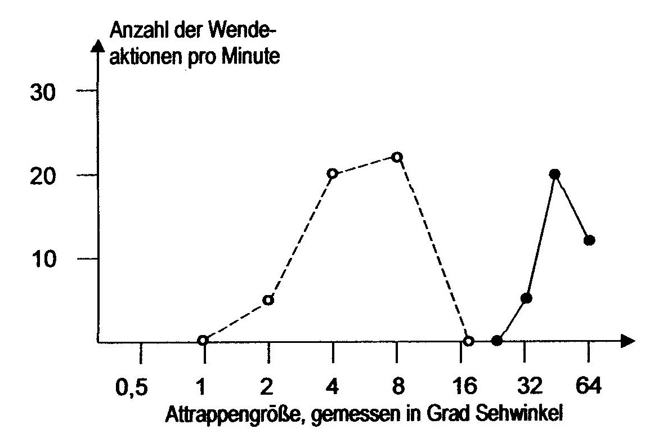
Beobachtungen: Die schwarzen quadratischen Objekte lösen Zuwendungs-Verhalten aus, solange sie relativ klein sind (optimale Größe: 4-8 Winkelgrad); sind die größer, lösen sie Abwendungs-Verhalten aus (dann werden sie zur Feindattrappe). Die optimale Größe für ein Beuteobjekt liegt zwischen 4 und 8 Winkelgrad. Die wirksamste Größe für ein Objekt, das Abwendung und Flucht auslöst, liegt zwischen 32 und 64 Winkelgrad.
Erklärung: Relativ kleine Objekte werden als Beute, größere als Fressfeind interpretiert.
[Abbildung nach J. P. Ewert, gezeichnet nach: Karl Daumer, Renata Hainz „kurzfassung verhaltensbiologie“, bsv 1980, S. 33] Link zur Abbildung von Versuch 1: [jpg]

Versuch 2: Einfluss der Bewegungs-Richtung bei länglichen Objekten
Versuchsaufbau: Ein langgestrecktes Rechteck wird horizontal bzw. vertikal ausgerichtet und horizontal bzw. vertikal bewegt.
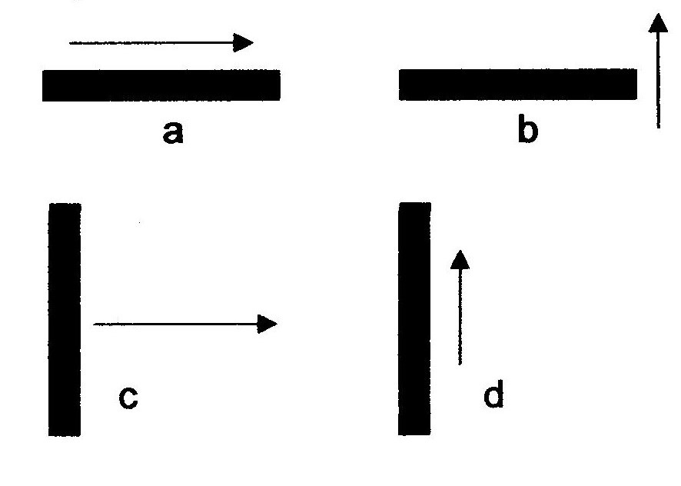
Beobachtungen: häufige Wendeaktionen bei (a), mittelhäufige Wendeaktionen bei (d), keine Wendeaktionen bei (b) und (c).
Erklärung: Ein längliches Objekt, das sich in Richtung seiner Längsachse bewegt, wird als Beute interpretiert („Wurm“). Ein längliches Objekt, das sich senkrecht zu seiner Längsachse bewegt, wird nicht als Beute interpretiert („Antiwurm“).
[Abbildung nach J. P. Ewert, gezeichnet nach: Karl Daumer, Renata Hainz „kurzfassung verhaltensbiologie“, bsv 1980, S. 33]
Link zur Abbildung von Versuch 2: [jpg]

Versuch 3: Einfluss der Form des Objekts
Versuchsaufbau: Eine Reihe aus mehreren gleich großen Quadraten wird in Längsrichtung bewegt; der gleiche Versuch, aber mit einem weiteren Quadrat, das oberhalb des ersten steht.
Beobachtungen: Attrappe A löst heftige Zuwendung aus, Attrappe B hemmt die Zuwendung.
Erklärung: Eine Reihe von zusammen bewegten, aber von einander getrennten Quadraten wird als langgestrecktes Rechteck und damit als „Wurm“ interpretiert. Wenn aber am Vordererde ein weiteres Quadrat aufgesetzt wird, wird dies als Kopf eines möglichen Fressfeindes interpretiert und die Zuwendung ist gehemmt.
[Abbildung nach J. P. Ewert, gezeichnet nach: Karl Daumer, Renata Hainz „kurzfassung verhaltensbiologie“, bsv 1980, S. 33]
Link zur Abbildung von Versuch 3 [jpg]

Methodischer Hinweis zu den Versuchen 2 und 3: Die Schüler erhalten die Abbildung des jeweiligen Versuchsaufbaus (Arbeitsblatt, Projektion). Zunächst wird dieser verbalisiert (prozessbezogene Kompetenz: Umwandlung von Kommunikations-Formen). Anhand des Versuchsaufbaus formulieren sie die Fragestellung der Untersuchung; dann erhalten die Schüler die jeweiligen Beobachtungen und erarbeiten daraus jeweils die Erklärung (prozessbezogene Kompetenz: Erkenntnisgewinnung).

Historischer Film von Ewert (am besten ohne Ton zeigen, damit die Schüler selbst beobachten und formulieren):
Gestaltwahrnehmung bei der Erdkröte - 1. Angeborenes Beuteerkennen
[https://av.tib.eu/media/15141] (deutsch):
05:43-07:12 Die Versuchsapparatur wird vorgestellt. Der Erdkröte auf der Scheibe wird abwechselnd eine horizontale und eine vertikale Attrappe angeboten, die sich jeweils bewegt. Nur die „Wurmattrappe“ löst eine Reaktion aus.
09:15-10:28 Gestalt der Attrappe: Ein kleines Quadrat löst wenig Reaktion aus, zwei Quadrate schon mehr, mehrere Quadrate in Reihe stark. Ein oder zwei zusätzliche Quadrate oberhalb der Reihe blockieren die Reaktion.
13:57-15:54 Wurm- und Antiwurmattrappe auf einem senkrechten Schirm vor der Kröte, wobei die Attrappen mal in Längsrichtung, mal quer dazu bewegt werden. Die Kröte reagiert immer, wenn sich die Attrappe in Längsrichtung bewegt, unabhängig von der Orientierung im Raum (Wurmattrappe).
Die wesentlichen Abschnitte aus diesem Film werden auch gezeigt in „Bildverarbeitung im Sehsystem der Erdkröte - Verhalten, Hirnfunktion, künstliches neuronales Netz“ [https://av.tib.eu/media/15144] (deutsch; 0‘43“-6‘02“). Dies wäre eine Alternative, wenn sich die andere Adresse nicht aufrufen lässt bzw. wenn man eine kompakt zusammengefügte Version bevorzugt. [Aufrufe jeweils 16.4.2020]

Beispiel 2: Ei-Einrollbewegung bei der Graugans (Konrad Lorenz, Nikolas Tinbergen, 1938)
Eine brütende Graugans (Anser anser) holt Eier, die außerhalb des Nestes liegen, mit der sogenannten „Ei-Einrollbewegung“ (von den Autoren als „Eirollbewegung“ bezeichnet) wieder ins Nest zurück. Sobald sie den optischen Reiz eines ei-ähnlichen Objekts wahrnimmt, streckt sie zunächst den Kopf vor und betastet das Objekt mit dem Schnabel. Dann schiebt sie mit ihrem Unterschnabel das Objekt ins Nest, wobei sie den seitlichen Bewegungen des Objekts gegensteuert.
Es ist sinnvoll, dieses komplexe Verhalten in zwei einzelne Verhaltensabläufe zu trennen:
Verhalten 1 (Vh 1): Hals vorstrecken und Objekt berühren (reaktionsauslösend sind optische Reize)
Verhalten 2 (Vh 2): Objekt einrollen (reaktionsauslösend sind taktile Reize)
Versuche zur Wirksamkeit verschiedener Attrappen:
- Ein vor dem Nest sitzendes Küken löst Vh 1 aus, aber nicht Vh 2.
- Ein Holzwürfel in der Größe eines Gänseeies löst sowohl Vh 1 als auch Vh 2 aus.
- Ein Papp-Osterei, das viel größer ist als ein Gänseei, löst ebenfalls beide Vh aus.
- Ein etwa gänseeigroßer Luftballon löst Vh 1 aus, nicht aber Vh 2.

Auswertung: Über die entscheidenden Eigenschaften des auslösenden Reizes für Vh 1 machen diese Versuche keine speziellen Aussagen (allenfalls: kompaktes Objekt, optisch wahrgenommen).
Ein Objekt, das Vh 2 auslöst, muss hart sein (Aussehen, Größe und Form spielen offenbar keine Rolle).
Hervorragende Tuschezeichnungen dazu sowie eine Beschreibung der Versuche finden Sie in Irenäus Eibl-Eibesfeldt: Grundriss der vergleichenden Verhaltensforschung, Piper 1972 (3. und erweiterte Auflage), S. 36. Dazu gibt es auch einen Film von Konrad Lorenz.

Methodischer Hinweis: Weil hier gleichzeitig der Einfluss auf zwei Verhaltensweisen untersucht wird, ist dieses Beispiel sehr komplex. Wenn vermutet werden kann, dass die Klasse damit überfordert wäre, ist es sinnvoll, sich auf Vh 2 zu beschränken mit dem Hinweis, dass jedes ungewöhnliche Objekt vor dem Nest durch Berührung mit der Schnabelunterseite untersucht wird.

Historischer Film: Ethologie der Graugans (Anser anser) von Konrad Lorenz
[https://av.tib.eu/media/9367] (aufgerufen am 18.4.2020)
Institut für wissenschaftlichen Film (IWF), schwarz-weiß; Stummfilm; Dauer: 12:34. Produktion 1937 im Institut für vergleichende Verhaltensforschung in Altenberg / Niederösterreich unter der wissenschaftlichen Leitung und Beteiligung von Konrad Lorenz.
Obwohl kein Ton zu hören ist, finde ich diese inzwischen schon sehr alten Filmausschnitte immer noch anschaulich und charmant. Der erste Abschnitt zum natürlichen Verhalten ist für heutige Unterrichtszwecke wenig geeignet.
02:44 Nestbau aus Strohhalmen (nicht direkt auf die Unterrichtsthemen bezogen)
03:48 Ein Graugans-Paar und sein Nest mit Gelege. Mit von der Brust ausgerupften Daunenfedern wird das Nest ausgepolstert und dann das Gelege zugedeckt.
04:48 Die Gans verlässt das Nest; (währenddessen werden – im Film nicht sichtbar – die Eier aus dem Nest genommen und in der Nähe deponiert). Die Gans kehrt zurück, blickt umher und rollt dann die Eier ins Nest zurück (natürliches Ei-Ein- rollverhalten).
05:24 Konrad Lorenz holt vor den Augen der Gans ein Ei aus dem Nest und legt es da- vor. Die Gans rollt es ein. Lorenz nimmt wieder ein Ei. Zwei Mal wird gezeigt, was passiert, wenn das Ei während des Einrollens weggenommen wird: Die seit- lichen Ausgleichsbewegungen, die das Ei auf Kurs halten, fehlen jetzt, aber das Einrollen bis unter das Gefieder läuft ansonsten komplett ab, obwohl kein Ei da ist. Erkenntnis: Wenn eine Erbkoordination (Instinkt-, Endhandlung) einmal ausgelöst ist, läuft sie vollständig ab. (Bis 05:50)

Beispiel 3: Kampfverhalten beim Dreistacheligen Stichling (Nikolas Tinbergen, 1951)
In der Balzzeit bekommen die Männchen des Dreistacheligen Stichlings (Gasterosteus aculeatus) einen roten Bauch und bauen ein Nest. In dieser Zeit greifen sie andere Männchen an, die sich dem Nest nähern.

Attrappen-Versuche (Versuchsaufbauten und Beobachtungen):
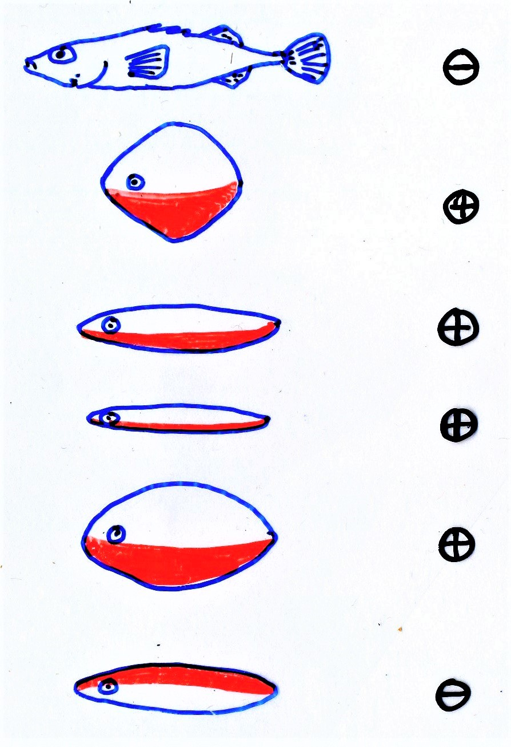
Dem Stichlings-Männchen werden während der Balzzeit in der Nähe seines Nestes verschiedene Attrappen angeboten:
- Auf eine naturgetreue Männchen-Attrappe ohne rote Färbung reagiert das Männchen nicht.
- Auf fischähnliche wie auf sehr plumpe Attrappen in verschiedenen Formen reagiert das Männchen aggressiv, wenn deren Unterseite rot eingefärbt ist.
- Auf Attrappen, die nur auf der Oberseite rot eingefärbt sind, reagiert das Männchen nicht.
- Auf Attrappen, die komplett rot eingefärbt sind, reagiert das Männchen aggressiv. *

Auswertung: In der Balzzeit reagiert ein Stichlings-Männchen auf ein Objekt, das zumindest auf der Unterseite rot gefärbt ist, aggressiv.

*) An der Universität in Leiden (Niederlande) wurden während der Balzzeit in den Fenstern des Praktikumsraums Aquarien mit Stichlingen bereit gestellt. Die Unterseite der Männchen war bereits rot gefärbt, d. h. sie waren in Balzstimmung. Jedesmal, wenn das vollständig rot gefärbte Postauto auf der Straße vorbeifuhr, schwammen die Männchen heftig zu der Glasscheibe, die zur Straße wies.

Tuschezeichnungen dazu sowie eine Beschreibung der Versuche finden Sie in Irenäus Eibl-Eibesfeldt: Grundriss der vergleichenden Verhaltensforschung, Piper 1972 (3. und erweiterte Auflage), S. 101/102.
[Abbildung nach N. Tinbergen, 1951; gezeichnet nach „Grundriss“, S. 102, Abb. 38]
Link zur Abbildung [jpg]

zu (6): Zusammenwirken von inneren Faktoren und reaktionsauslösenden Reizen:
Auch hierzu biete ich verschiedene Aspekte an, aus denen Sie eine Auswahl treffen müssen. Auch hier kommt es nicht darauf an, möglichst viel ethologisches Wissen zu vermitteln, sondern die Schüler kompetenzorientiert arbeiten zu lassen.
a) zeitliche Begrenzung bei inneren Faktoren:
Auch intensive Reize lösen das entsprechende Verhalten nicht aus, wenn der innere Faktor fehlt bzw. zu schwach ist. Beispiele: Stichlings-Männchen reagieren außerhalb der Balzzeit im Frühling nicht auf rotbäuchige Attrappen; Amselweibchen reagieren außerhalb der Balzzeit nicht auf den Gesang von Amselmännchen.
b) Veränderlichkeit innerer Faktoren:
Wenn eine Handlung erfolgreich ausgeführt wird (fressen, begatten), wirkt das in der Regel hemmend auf den jeweiligen inneren Faktor zurück.
Beispiel 1: Eine gesättigte Erdkröte reagiert nicht auf Wurm-Attrappen.
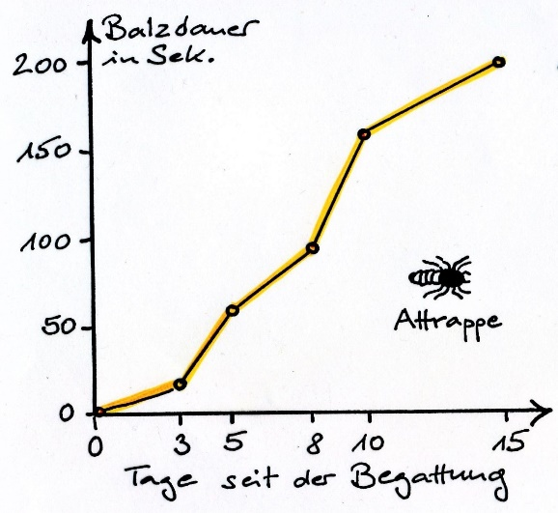
Beispiel 2: Springspinnen bauen kein Netz, sondern sie springen ihre Beute an. In der Balzzeit vollführen die Männchen einen ausdauernden und komplexen Balztanz, um ihr Weibchen auf die Begattung einzustimmen.
Versuchsaufbau: Während der Balzzeit werden Springspinnen-Männchen isoliert gehalten. Dann setzt man sie zu einem Weibchen, das sich nach entsprechender Balz begatten lässt. Das Männchen wird danach wieder isoliert und in der Zeit danach immer wieder mit einer natürlich aussehenden Weibchen-Attrappe konfrontiert. Dabei wird gemessen, wie lange das Männchen jeweils vor der Attrappe seinen Balztanz aufführt (vgl. Abb. rechts).
Beobachtung: Je länger die letzte Begattung her ist, desto länger balzt das Männchen.
Erklärung: Der Fortpflanzungstrieb wird immer größer, es sieht aus, als würde er sich anstauen.
[Abb. nach O. Drees; gezeichnet nach Karl Daumer, Renata Hainz „kurzfassung verhaltensbiologie“, bsv 1980, S. 42]
Link zur Abbildung in schwarzweiß [jpg]; in Farbe [jpg]

Hinweis: Konrad Lorenz sprach in solchen Fällen von „Triebstau“ und erklärte dieses Phänomen mit seinem hydraulischen Modell. In der Folgezeit wurde aber eine Reihe von Versuchsergebnissen diskutiert, die zu diesem Modell in Widerspruch stehen, weshalb es vor längerer Zeit fallen gelassen wurde (wenn auch nicht von Lorenz selbst, obwohl er gerne darauf hingewiesen hat, dass es für jeden Forscher ein schöner Frühsport sei, zum Frühstück eine seiner Lieblingstheorien über Bord zu werfen.)
c) Konkurrenz zweier innerer Faktoren:
Beispiel 1: Ein Tierkadaver wird von Gänsegeiern und Krähen gleichzeitig entdeckt. Zunächst fressen nur die großen Geier; bei den viel kleineren Krähen überwiegt der innere Trieb zum Selbstschutz, weil sie bei Annäherung an den Kadaver von den Geiern bedroht werden. Sobald die Geier weg sind, überwiegt bei den Krähen aber der Hunger. In diesem Fall wird das Fressverhalten der Krähen zunächst nicht ausgelöst, obwohl die Reizstärke, die vom Kadaver ausgeht, sehr hoch ist. Der Fresstrieb wird dem Trieb zum Selbstschutz untergeordnet.
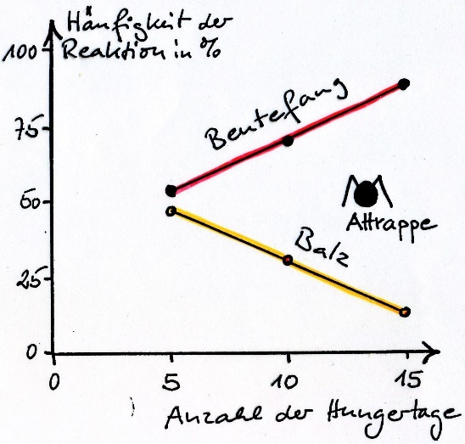
Beispiel 2:
Versuchsaufbau: Isoliert gehaltene Springspinnen-Männchen erhalten während der Balzzeit ab Tag 0 keine Nahrung mehr. Im Abstand von jeweils 5 Tagen wird ihnen eine sehr grobe Attrappe (Misch-Attrappe) angeboten und protokolliert, wie viele Sekunden Balzverhalten bzw. Beutefangverhalten beobachtet wird. Im Diagramm wird das Verhältnis der beiden Verhaltenstypen in Prozent angetragen.
Beobachtung: Je länger das Männchen gehungert hat, desto weniger Balz- und desto mehr Beutefangverhalten zeigt es gegenüber der identischen Attrappe.
Erklärung: Mit der Zeit überwiegt der Hunger immer stärker über den Fortpflanzungstrieb (obwohl der mit der Zeit ebenfalls immer stärker wird: s. o.)
[Abb. nach O. Drees; gezeichnet nach Karl Daumer, Renata Hainz „kurzfassung verhaltensbiologie“, bsv 1980, S. 45]
Link zur Abbildung in schwarzweiß [jpg]; in Farbe [jpg]
d) abgestufte Intensitäten
Die Intensität des inneren Faktors wie auch die Intensität (bezüglich Quantität oder Qualität) des reaktionsauslösenden Reizes entscheiden gemeinsam, ob die Reaktion überhaupt auftritt bzw. in welcher Intensität.
Beispiel: Die Intensität des Jagd- bzw. Fressverhaltens hängt einerseits ab von der Größe des Hungers und andererseits von der Qualität bzw. Menge der angebotenen Nahrung.
Ich rate davon ab, den Begriff „doppelte Quantifizierung“ von Konrad Lorenz zu verwenden, weil er sehr eng an sein hydraulisches Triebmodell geknüpft ist.

3.2 Genetisch bedingtes Verhalten (2 h)
Inhalte zu den Kompetenzen | Kompetenzerwartungen: Die Sch. ...
Hinweise für überwiegend genetisch bedingtes Verhalten, Kaspar-Hauser-Experimente | beurteilen auf der Grundlage von Daten aus Verhaltensbeobachtungen, ob eine Verhaltensweise v. a. auf genetisch bedingten oder erworbenen Anteilen beruht.
Vorwissen:  – | Weiterverwendung:  –
Die früher verwendeten Bezeichnungen „angeborene / ererbte / vererbte Verhaltensweisen“ sollen nicht mehr verwendet werden. Die Formulierung „genetisch bedingt“ weist darauf hin, dass die tiefste Ursache für ein bestimmtes Verhalten in der Erbinformation liegt. Weil die Schüler noch keine genetischen Kenntnisse besitzen, ist es nicht sinnvoll, an dieser Stelle über Gene oder Genprodukte zu sprechen. Zudem ist nach wie vor noch nicht klar, wie in solchen Fällen die genetische Information durch die Vermittlung bestimmter Genprodukte (Proteine?, RNA?) das Verhalten steuert.
Fragestellung:
Ist eine einfache Verhaltensweise genetisch bedingt oder muss sie erst durch einen Lernvorgang erworben werden?
Die Schüler sollen Vorschläge für eine geeignete Untersuchungs-Methode entwickeln. Dafür ist es hilfreich, wenn sich diese Überlegungen auf ein konkretes Beispiel beziehen, z. B. das Beutefangverhalten der Erdkröte (Bufo bufo) oder den Balzgesang des Buchfinken (Fringilla coelebs).
Untersuchungs-Methode: Aufzucht unter Erfahrungs-Entzug
Es wird mit Jungtieren gearbeitet, die keine Erfahrung durch Beobachtung ihrer Eltern oder anderer Artgenossen machen können. Beim Menschen verbieten sich solche Versuche aus ethischen Gründen.
Tiere, die ohne Erfahrung (zumindest in dem betrachteten Bereich) aufgewachsen sind, nennt man „Kaspar-Hauser-Tiere“.
Der historische Kaspar Hauser tauchte am 26. Mai 1828 mit ungefähr 16 Jahren überraschend in Nürnberg auf. Er sprach kaum etwas und behauptete später, er sei bis zu seinem Auftauchen bei Wasser und Brot in einem dunklen Raum gefangen gehalten worden, was wohl nicht allzu wörtlich genommen werden darf. Am 14. Dezember 1833 erlag er einer tödlichen Stichwunde. Das Gerücht, er stamme aus dem badischen Fürstenhaus, wurde durch DNA-Vergleich 1996 widerlegt.

Versuchsaufbau:
Bei Erdkröten wird am besten eine Laichschnur mit befruchteten Eiern in ein Aquarium geholt, in dem die Kaulquappen schlüpfen und aufwachsen, aus denen dann Kröten entstehen, die am besten isoliert aufgezogen werden.
Bei Buchfinken werden befruchtete Eier im Brutkasten schallisoliert bebrütet und die geschlüpften Küken so aufgezogen, dass sie keine Vogelstimmen hören können.
Sobald die Tiere erwachsen sind und sich in einer Situation befinden, in der angenommen werden darf, dass die nötigen inneren Faktoren vorliegen, werden ihnen wirkungsvolle Attrappen präsentiert.
Interpretation der Beobachtungen:
Die Schüler sollen – am besten am konkreten Beispiel – selbst überlegen, welche Aussage über beobachtete bzw. nicht beobachtete Verhaltensanteile möglich sind. Ggf. nach entsprechender Einhilfe sollen sie die Möglichkeiten a)-e) selbst erarbeiten.
Die Anteile an der Verhaltensweise, die sie dann zeigen, müssen genetisch bedingt sein.
Die Anteile an der Verhaltensweise, die sie dann nicht zeigen, besagen nichts, denn das kann unterschiedliche Gründe haben:
a) Die Tiere müssen den nicht auftretenden Anteil erlernen, indem sie ein Vorbild beob achten.
b) Ihr Verhalten ist durch die unnatürliche Aufzucht gestört.
c) Die inneren Faktoren liegen nicht in ausreichendem Maß vor.
d) Die Attrappe ist nicht effektiv genug.
e) Das Tier würde auch in der Natur das Verhalten nicht zeigen (z. B. vollführen die Buch finken-Weibchen keine Balzgesänge).
Daraufhin Veränderung des Versuchsaufbaus:
Die Schüler sollen selbst überlegen, wie der Versuchsaufbau geändert werden müsste, um konkretere Aussagen zu erhalten.
a) In einer neuen Versuchsreihe mit neuen Kaspar-Hauser-Tieren wird das Vorbild in kon trollierter Weise gegeben, z. B. wird beim Buchfink von der Tonkonserve der Gesang eines Buchfinken-Männchen bzw. der Gesang eines anderen Vogels ganz oder teilweise vorgespielt.
b) Die Aufzucht beim nächsten Mal artgerechter gestalten.
c) Den Versuch alle paar Tage wiederholen.
d) Die Attrappen naturnäher gestalten, unterschiedlich naturnahe Attrappen verwenden.
e) Nur Männchen testen, keine Weibchen.
Beispiel Vogelgesang: Um herauszufinden, welche Anteile am Gesang von Vogelmännchen genetisch bedingt und welche erlernt sind, werden Vogeleier akustisch isoliert bebrütet, so dass weder der Embryo im Ei noch das Küken nach dem Schlüpfen Stimmen von Artgenossen hört. Sobald die Kaspar-Hauser-Männchen geschlechtsreif sind, wird in der Balzzeit ihr Gesang aufgenommen und analysiert.
Solche Untersuchungen wurden von William Homan Thorpe (1.4.1902-7.4.1986) durchgeführt. Er verwendete für die Aufzeichnung des Vogelgesangs einen Schallspektrograph; das ist ein Gerät welches das Schallsignal in einzelne Frequenzbestandteile zerlegt und diese im zeitlichen Verlauf graphisch darstellt (er ist im zweiten Weltkrieg zu militärischen Zwecken entwickelt worden). So eine Darstellung heißt das Sonagramm oder Klangspektrogramm. Damit kann man „sehen“, wie der Vogel singt, was erheblich leichter und vor allem differenzierter auswertbar ist als ein rein akustisches Dokument.
(Auch wenn im Wikipedia-Artikel „Vogelgesang“ steht, dass alle Singvögel ihren Gesang erlernen müssen, sollte hierbei differenziert werden. Amselmännchen scheinen den gesamten Gesang individuell zu entwickeln (sie ahmen z. B. täuschend echt Handy-Klingeltöne nach), Buchfinkenmännchen verfügen über mehrere genetisch bedingte Anteile, die durch Lernvorgänge geordnet und ergänzt werden.)

Die durch Sonagramme dargestellten Gesänge von normal bzw. isoliert aufgewachsenen Singvögeln sind zwar ziemlich anspruchsvoll, aber auch sehr anschaulich und spannend. Ich habe sie am Anfang meiner Lehrerlaufbahn in der 6. Klasse unterrichtet, es sollte also in einer 8. Klasse auch möglich sein.
Dabei muss den Schülern aber genug Zeit gelassen werden, sich in die Materie einzugewöhnen und die anspruchsvollen Sonagramme lesen zu lernen. Nach oben ist die Tonhöhe angetragen, nach rechts die Dauer des Gesangs.
Am Anfang steht am besten der Zilpzalp mit seinem eintönigen Gesang:

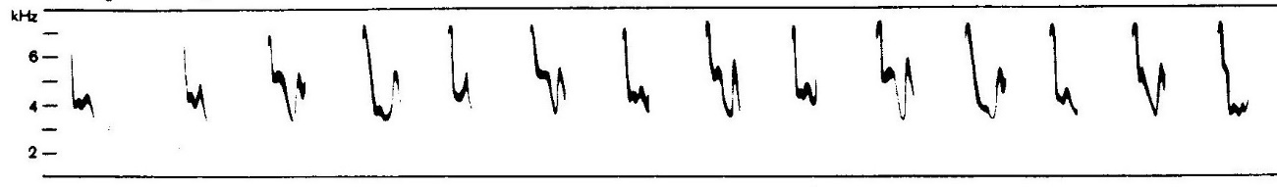
Dies wird verglichen mit dem sehr abwechslungsreichen Gesang der Nachtigall:

Dann wird der Gesang des Buchfinken betrachtet, der über verschiedene Elemente verfügt, die in drei Strophen gegliedert sind, und – im Gegensatz zur Nachtigall – immer recht ähnlich klingt:

Dieser natürliche Buchfinken-Gesang wird anschließend mit dem Sonagramm eines Kaspar-Hauser-Buchfinken verglichen, der einige Elemente des natürlichen Gesangs enthält, andere dagegen nicht:

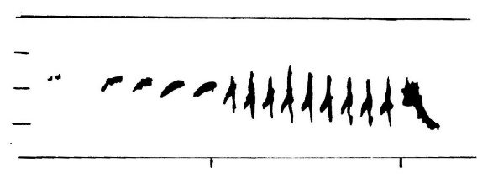

Das alles ist auf dem Arbeitsblatt „Sonagramme von Singvögeln“ zusammengestellt und genauer erläutert: [word] [pdf aus scan]. Diese Sonagramme und ein paar mehr finden Sie unter Materialien Mittelstufe LehrplanPLUS > 8. Klasse > Verhalten
Sonagramm des Kaspar-Hauser-Buchfinken gezeichnet nach Ulrich Weber (Hrg.): Fokus Biologie 12, Cornelsen 2010, S. 91, Abb. 2
Die übrigen Sonagramme stammen aus einem Lehrmittel (Schallplatten und dazu passende „Klangspektrogramme“ in einem Begleitheft), das meiner Schule Mitte der 80er Jahre zur Verfügung stand, jetzt aber verschollen ist. Deshalb kann ich die Quelle leider nicht mehr angeben.
Fotos von weiteren Sonagrammen (Vorbild und Nachahmer) finden Sie im „Grundriss“ auf Seite 42. Das Thema „Aufzucht unter Erfahrungsentzug wird dort auf den Seiten 37-51 abgehandelt.

Beispiel Nüsse Knacken bei Eichhörnchen (Sciurus vulgaris): Irenäus Eibl-Eibesfeldt wollte 1963 herausfinden, ob es bei der Öffnungstechnik für Haselnüsse bei Eichhörnchen genetisch bedingte Anteile gibt. Erfahrene Eichhörnchen nagen eine Furche von der Basis zur Spitze der Nuss, eventuell auch auf der anderen Seite, und hebeln die Schale dann mit den unteren Nagezähnen auf.
Eibl-Eibesfeldt zog Jungtiere unter Erfahrungsentzug von Hand auf und bot ihnen, sobald sie kräftig genug waren, Haselnüsse an. Von Beginn an versuchten diese unerfahrenen Tiere, die Schalen durch Hebeln zu sprengen und nagten ansonsten in sehr unterschiedlicher Weise an der harten Schale herum. Nagen und Hebeln scheinen genetisch bedingte Verhaltensabläufe zu sein. Im Lauf der Zeit lernten sie aber dazu, so dass sie in immer kürzerer Zeit eine Nuss knacken konnten. [Eibl-Eibesfeldt „Grundriss“, S. 255 ff]

Beispiel Nüsse vergraben bei Eichhörnchen: Im Herbst vergraben Eichhörnchen Haselnüsse im Boden als Wintervorrat. Die Bewegungen sind dabei immer die gleichen: Das Tier pflückt eine Nuss, klettert zum Boden herab, sucht eine auffällige Landmarke (Baumstamm, Felsblock), gräbt den Boden in abwechselnden Bewegungen mit den Vorderbeinen auf und legt die Nuss in das Loch. Dann rammt sie diese mit schnellen Schnauzenstößen fest, füllt das Loch mit dem Aushub, indem es mit den Beinen von hinten nach vorne wischt, und drückt die Erde mit den Pfoten fest.
Eibl-Eibesfeldt zog Jungtiere isoliert in Käfigen ohne Einstreu mit breiiger Nahrung auf, so dass sie selbst keine Erfahrungen mit Graben und im Umgang mit fester Nahrung machen konnten. Im Herbst setzte er ihnen Nüsse vor. Die Tiere fraßen sie, bis sie keinen Hunger mehr hatten. Danach angebotene Nüsse wurden nicht fallen gelassen, sondern im Maul suchend umher getragen. Vor vertikalen Hindernissen wie einer Zimmerecke begannen sie zu scharren, legten die Nuss ab, stießen sie mit der Schnauze fest und machten leer Zudeck- und Festdrückbewegungen mit den Vorderbeinen, obwohl im Zimmer nichts aufgegraben wurde. Der gesamte Handlungsablauf ist also genetisch bedingt. [Eibl-Eibesfeld „Grundriss“, S. 40 f]

Nicht direkt zum Unterrichtsstoff gehörend, aber ethisch interessant ist die uralte Frage, ob es eine menschliche Ursprache gab, aus der sich die heutigen Sprachen entwickelt haben, und ob diese Ursprache genetisch bedingte Anteile hat. Natürlich verbieten sich die hier geschilderten Untersuchungen in ethischer Hinsicht. Ich biete Ihnen hierzu ein paar Informationen:
Der ägyptische Pharao Psammetich I. (7. Jahrhundert vor Christus) befahl laut einem Bericht des griechischen Geschichtsschreibers Herodot, dass zwei Neugeborene von Schafhirten aufgezogen werden sollten, von denen sie aber kein Wort zu hören bekommen sollten. So wollte Psammetich I. herausfinden, was die Ursprache der Menschen wäre. Angeblich sagten sie nach zwei Jahren „bekos“, angeblich das phrygische Wort für Brot. Dies wurde als Hinweis gewertet, dass Phrygisch die menschliche Ursprache sei.
[wikipedia: „Psammetich“]
„Andere Könige, darunter Karl IV. von Frankreich, James IV. von Schottland und der berüchtigte Akbar Khan, haben ähnliche Menschenversuche durchgeführt. Im Falle Akbar Khans wurden [...] die Kinder nicht etwa in die Obhut von Hirten gegeben, denen Sprechverbot erteilt war, sondern in die gehörloser Ammen, die kein Wort zu sprechen vermochten (die aber – was Akbar nicht wusste – in einer Gebärdensprache miteinander kommunizierten). Als die Kinder im Alter von zwölf Jahren zu Akbar geführt wurden, war keines von ihnen [...] in der Lage zu sprechen, aber alle bedienten sich der Gebärden, die sie gelernt hatten.“ [aus Oliver Sacks: Stumme Stimmen, deutsch von Dirk van Gunsteren; Rowohlt 1990, S. 172]

3.3 Prägung (1 h)
Inhalte zu den Kompetenzen | Kompetenzerwartungen: Die Sch. ...
Prägung | beurteilen auf der Grundlage von Daten aus Verhaltens-beobachtungen, ob eine Verhaltensweise v. a. auf genetisch bedingten oder erworbenen Anteilen beruht.
Vorwissen:  – | Weiterverwendung:  –

Ein weiterer Grund, warum ein Kaspar-Hauser-Tier ein bestimmten Verhalten nicht zeigt, kann darin liegen, dass eine obligate Prägung nicht vorgenommen worden ist.
Nachdem der LehrplanPLUS keine genaueren Vorgaben zur Prägung macht, ist es Ihnen freigestellt, wie intensiv Sie dieses Thema besprechen. Es genügt durchaus, sich auf die Nachfolge-Prägung zu beschränken. Ich führe hier auch noch Angaben zur sexuellen Prägung an, lasse allerdings den Bereich „prägungsähnliche Vorgänge beim Menschen“ (G8-Lehrplan Q12) weg, denn darüber gibt es keine gesicherten wissenschaftlichen Erkenntnisse.

Eigenschaften der Prägung:
- rascher, einmaliger Lernvorgang (ein einzelnes Lern-Ereignis genügt)
- während einer kurzen, genetisch festgelegten Prägungsphase (= sensible Phase), die in der Regel in der frühen Lebenszeit des Tieres liegt
- irreversibel (bzw. nur äußerst schwer zu revidieren)
- obligatorisch zur Aneignung von verhaltensauslösenden Reizen für ein bestimmtes Verhalten

3.3.1 Die Nachfolge-Prägung
Konrad Lorenz, 1935
Wenn genug Zeit ist, kann die illustre Forscherpersönlichkeit Konrad Lorenz (7.11.1903-27.2.1989) vorgestellt werden (z. B. Kurzreferat), der ein scharfer Kritiker der Behavioristen war (repräsentiert durch den US-Amerikaner Burrhus F. Skinner; 20.3.1904-18.8.1990). Zitat Lorenz: „Wir leugnen nicht, dass es erlerntes Verhalten gibt. Jene sind es, die leugnen, dass es auch vererbte Anteile gibt.“
Auch hier ist es sinnvoll, das Phänomen an einem konkreten Beispiel zu erarbeiten. Ich empfehle dafür die folgende Geschichte (nach einer Erzählung von Konrad Lorenz in einem Fernsehfilm):
Der spätere Verhaltensforscher Konrad Lorenz wuchs in der Jugendstilvilla seines Vaters, eines sehr erfolgreichen Arztes, auf. Als junger Bub bekam er auf dem benachbarten Bauernhof ein Gänseküken, bei dessen Schlüpfvorgang er anwesend war. Diese junge Gans (genannt „Piepser“) lief ihm konsequent nach, wohin er auch immer ging. Seine Kindheitsfreundin und spätere Frau Gretel wollte damals auch so ein Küken und bekam einige Tage später eines aus dem gleichen Nest. Lorenz beobachtete, dass dieses Küken (genannt „Pupser“) ihr bei weitem nicht so gut nachlief wie ihm sein Piepser, auch wenn dessen Besitzerin dies zeitlebens abstritt. In den 30er Jahren führte Lorenz gezielt Experimente dazu durch.
Ergebnis: Gänse- und Entenküken folgen jedem Objekt, das einen wiederholten Laut von sich gibt und sich bewegt, vorausgesetzt die erste Begegnung damit erfolgt in der sensiblen Phase.
Historischer Film: Ethologie der Graugans (Anser anser) von Konrad Lorenz
[https://av.tib.eu/media/9367]
Institut für wissenschaftlichen Film (IWF), schwarz-weiß; Stummfilm; Dauer: 12:34. Produktion 1937 im Institut für vergleichende Verhaltensforschung in Altenberg / Niederösterreich unter der wissenschaftlichen Leitung und Beteiligung von Konrad Lorenz.
Obwohl kein Ton zu hören ist, finde ich diese inzwischen schon sehr alten Filmausschnitte immer noch anschaulich und charmant.
Nachfolge-Prägung
08:41 Wahlversuche (sehr eindrucksvoll): Gans und Mensch befinden sich bei einer Gruppe Küken. Als die „Mütter“ in entgegengesetzte Richtungen davon gehen, entmischt sich die Gruppe und die Küken folgen dem Objekt, auf das sie geprägt sind.
Küken werden nummeriert, um sie identifizieren zu können. In einer Kiste ist eine Gruppe von Küken, drei Gänsemütter und Konrad Lorenz warten daneben. Als sich die Kiste hebt, laufen die Küken dem Objekt nach, auf das sie geprägt wurden. Nur ein Küken irrt sich anfangs, indem es sich von anderen Küken mit- reißen lässt und einer Gans nachfolgt, korrigiert sich aber bald und läuft zu Kon- rad Lorenz.
09:20 Eine Gruppe von Gansküken, das auf Konrad Lorenz geprägt ist, folgt ihm an Land, wenn er in der Donau schwimmt oder auf ihr mit dem Kanu fährt. (Wirk- lich entzückende Szenen!)
11:02 Die Küken reagieren auf den Warnlaut, den Konrad Lorenz ausstößt. Am Ende sieht man freilebende erwachsene Graugänse, die in ihrer Jugend auf Lorenz ge- prägt wurden. Sie fliegen über die Donauauen gezielt zu ihm hin. (Während En- ten auch sexuell auf ihr Nachfolge-Objekt geprägt werden, hat die Nachfolge- Prägung bei Gänsen keinen Einfluss auf die Wahl ihres Sexualpartners. Deshalb verhielten sich die auf den Menschen geprägten Graugänse in Altenberg völlig natürlich, konnten aber herbei gerufen werden.)
Historischer Film: „Prägung von Entenküken – Nachfolgereaktion“
[https://av.tib.eu/media/11398] (aufgerufen am 18.4.2020)
Institut für wissenschaftlichen Film (IWF), schwarz-weiß, Produktion 1966; Dauer: 15:39. Objekt: Stockente (Anas platyrhynchos).
Zwar wirkt der Film ziemlich altväterlich, zumal in Schwarzweiß, aber er ist der Klassiker und kommt bei den Schülern hervorragend an. Er besteht aus mehreren Abschnitten, die unabhängig voneinander gezeigt werden können. Der Ton muss für die Schüler hörbar sein, auch wenn der Sprecher die Formulierung der Beobachtungen vorwegnimmt, weil sie sonst die Laute nicht hören können.
00:25 längere Sequenz, in der zunächst das natürliche Nachlaufverhalten gezeigt wird, dann das Nachlaufen von auf den Menschen geprägten Küken. Es folgen mehre- re Varianten für einen Versuchsaufbau mit einer Holzente als Attrappe, die über einen Lautsprecher „komm, komm, komm“ sagt. Ergebnis: Wiederholte, rhyth mische Laute und gleichzeitige Bewegung sind für das Nachfolgen der wesent- liche auslösende Reiz. (Es genügt, wenn von den drei Varianten nur die erste ge- zeigt wird.)
09:23 Eine Gruppe von Küken, die auf einen Menschen geprägt sind, folgen diesem im Freiland.
09:58 Prägung auf verschiedene Ersatzobjekte: Jungenten unterschiedlichen Alters folgen verschiedenen Attrappen nach (Holzente, Ball, Pyramide).
11:45 Prägungsversuch nach Ablauf der sensiblen Phase: Das Jungtier zeigt trotz ru- fender, bewegter Attrappe keine Nachfolge-Reaktion, dafür ab und zu Abwehr.
12:55 Wahlversuche (sehr eindrucksvoll!):
a) Auf den Menschen bzw. auf eine Ente geprägte Küken werden unter eine Kiste gesteckt, die angehoben wird. Die Küken laufen zu dem Objekt, auf das sie ge- prägt sind. Nur ein Küken lässt sich mitreißen und läuft zur Ente, korrigiert aber dann.
14:20 b) Die auf den Menschen geprägten Küken werden in den Käfig der Mutterente gesteckt, die auf die Ente geprägten Küken kommen unter eine Kiste beim Men- schen. Sobald sie frei sind laufen sie, quer durcheinander, zu den Objekt, auf das sie geprägt sind.
Versuche zur zeitlichen Eingrenzung der sensiblen Phase: Standardisierte Prägungsversuche (Beschreibung auf dem Arbeitsblatt) werden mit vielen frisch geschlüpften Küken gemacht, aber zu jeweils unterschiedlichen Zeitpunkten nach dem Schlupf.
Ergebnis: Die sensible Phase, in der eine Nachfolge-Prägung bei Stockenten möglich ist, beginnt mit dem Schlüpfen und endet nach etwas mehr als 30 Stunden. Fehlerloses Nachfolgen erfordert eine Prägung zwischen der 3. und der 24. Stunde nach dem Schlüpfen.

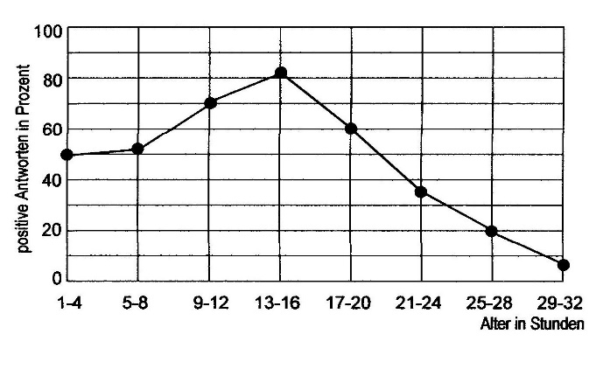
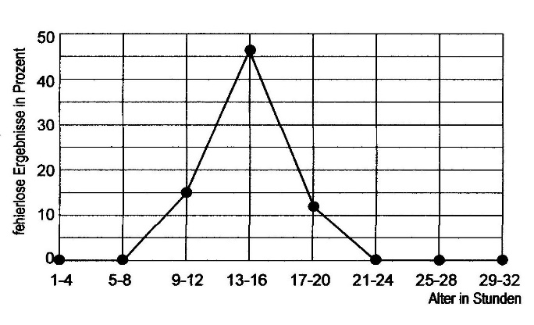
Diagramme zu Nachlaufversuchen von Stockentenküken, die auf eine Männchen-Attrappe mit einem künstlichen Ruf geprägt wurden. Sieh Arbeitsblatt: Nachfolge-Prägung [word] [pdf]; Links zu den Abbildungen: linkes Diagramm [jpg]; rechtes Diagramm [jpg]
[Diagramme nach E. H. Hess, 1959, abgebildet in Irenäus Eibl-Eibesfeldt: Grundriss der vergleichenden Verhaltensforschung, Piper 1967, S. 272f]

Die Nachfolgeprägung ist ein allgemeines Phänomen bei Nestflüchtern.
- Sie bezieht sich nur auf das Nachfolge-Verhalten, das sich bald verliert (nach 4-6 Monaten).
- Die Verhaltensantwort erfolgt sofort nach der Prägung.
- Bedeutung: Schutz des Kükens durch die Nähe der Mutter

In Irenäus Eibl-Eibesfeldt: Grundriss der vergleichenden Verhaltensforschung, Piper 1972 (3. und erweiterte Auflage), ist auf Seite 273 auch die Versuchsanordnung von E. H. Hess als Strichzeichnung abgebildet.

3.1.2 Die Sexuelle Prägung
Nur wenn genügend Zeit und Interesse da ist; kann problemlos weggelassen werden.
Vergleich mit der Nachlauf-Prägung:
- sensible Phase in frühester Jugend (gleich)
- Verhaltensantwort erst in größerem zeitlichen Abstand (anders)
- Bild der Mutter entspricht dem Bild der künftigen Sexualpartnerin (anders) (Bei Stockenten ist die sexuelle Prägung bei Männchen sehr wichtig, bei den Weibchen viel weniger.)
- Bedeutung: Die sexuelle Prägung verhindert, dass sich Tiere unterschiedlicher Arten miteinander paaren.
Bei manchen nestflüchtenden Vögeln wie Entenmännchen (nicht -weibchen, nicht Gänse) erfolgt die Nachfolge- und die sexuelle Prägung in der selben sensiblen Phase, bei anderen Arten sind es getrennte Prägungsvorgänge.
Es gibt etliche Fotos und Berichte über fehlgeprägte Tiere, z. B. Zebrafinken-Männchen, die im Wahlversuch zwischen arteigenen und artfremden Weibchen die artfremden anbalzen, auf die sie geprägt sind.

Historischer Film: Sexuelle Prägung bei Enten
[https://av.tib.eu/media/11399] (aufgerufen am 18.4.2020)
Institut für wissenschaftlichen Film (IWF), schwarz-weiß; Dauer: 16:37. Produktion 1973 im Max-Planck-Institut für Verhaltensphysiologie, Seewiesen.
Der Film ist bei weitem nicht so charmant wie der Film zur Nachfolge-Prägung. Der Text ist teilweise weit über dem Sprachniveau einer 8. Klasse. Ich kann nur eine einzige kleine Sequenz daraus empfehlen:
14:48 Ein Stockenten-Erpel, der auf Hühner geprägt wurde, hat sich einseitig mit ei- nem Huhn verpaart (Enten verpaaren sich im Frühjahr und lösen die Paarbindung im Sommer wieder). Das Huhn vollzieht dagegen keine Paarbildung, sondern gehört einer größeren Gruppe Weibchen an, die einem Hahn zugeordnet sind. Deshalb erwidert das im Film gezeigte Huhn das Werben des Stockerpels nicht. Der Erpel verteidigt „sein“ Huhn ständig gegen andere Hühner, den Hahn und auch gegen Stockenten. (bis 15:33)

3.4 Konditionierung (3 h)
Inhalte zu den Kompetenzen | Kompetenzerwartungen: Die Sch. ...
klassische Konditionierung, operante Konditionierung | planen Experimente zur Konditionierung, um die Beeinflussbarkeit von Verhaltensweisen durch Umwelteinflüsse zu ermitteln
Vorwissen:  – | Weiterverwendung:  –
Die Konditionierung wurde ohne Abstriche aus der früheren Oberstufe übernommen. Deshalb ist hier besonders wichtig, darauf zu achten, dass der Unterricht neu überdacht wird: Details streichen (oder nur für die Begabtenförderung einsetzen), ggf. kleinschrittigere Methodik und Didaktik – überfordern Sie die Schüler nicht. Die kennen aus dem Unterricht lediglich den verhaltensauslösenden Reiz für eine einfache Verhaltensweise, nicht aber die einzelnen Stationen des Instinktverhaltens, weshalb jegliche Diskussion über „bedingte Appetenz“ usw. sinnlos wäre. Es gibt bei der Konditionierung ohnehin genügend neue Fachbegriffe.
Auch kann ich mir vorstellen, dass die Achtklässler deutlich mehr Probleme haben, ein vorgegebenes Beispiel einer der beiden Konditionierungs-Arten zuzuordnen, als die Oberstufenschüler. Man muss das nicht unbedingt zum verbindlichen Lernziel machen.
Die Konditionierung hat immer noch eine hohe Alltagsrelevanz. Beispielsweise muss ein Hund gehorchen und verschiedene Befehle ausführen; das wird durch Konditionierung erreicht. Auch wenn heutzutage viele Filmszenen mit Tieren animiert werden, so gibt es nach wie vor etliche Szenen, die mit echten Tieren gedreht werden, welche zuvor nach den Angaben des Drehbuchs trainiert wurden. In Zirkus und Zoo zeigen trainierte Tiere ihre Kunststücke live.

Einstieg mit einer Filmszene, in der Tiere Kunststücke zeigen (z. B. Seelöwen im Zoo, die im Tandem zum Wärter herauf springen, Flosse geben usw.). Daraus entwickelt sich die Fragestellung, wie ein Tier-Trainer vorgehen muss, um dies zu erreichen.

Begriffsklärung: Konditionierung = Erlernen eines Reiz-Reaktions-Musters (entspricht Dressur, Tiertraining). condicio (in der Tat mit c und nicht mit t!), lateinisch: Bedingung

3.4.1 Die klassische Konditionierung
Einstieg z. B. mit dem Versuch von Iwan Petrowitsch Pawlow (1849-1936):
Null-Phase (vor dem Training): Ein (hungriger) Hund speichelt, wenn er Nahrung riecht. Auf einen Glockenton reagiert ein Hund normalerweise nicht oder zumindest nicht auf diese Weise. Die von der Nahrung ausgehenden Signale sind ein unbedingter Reiz für eine unbedingte Reaktion, das Speicheln. Der Glockenton bewirkt kein besonderes Verhalten und stellt deshalb einen neutralen Reiz dar. (Pawlow fing den Speichel auf und ermittelte dessen Volumen.)
Lern-Phase: Mehrmals hintereinander ertönt ein Glockenton gleichzeitig mit (besser noch: unmittelbar vor) dem Anbieten von Nahrung. Dabei speichelt der Hund aufgrund des unbedingten Reizes (Geruch). In dieser Phase ist der Glockenton (zeitlich) an den unbedingten Reiz gekoppelt und wird dadurch vom neutralen zum bedingten Reiz.
Kann-Phase: Der Hund speichelt, sobald die Glocke ertönt. Jetzt löst der bedingte Reiz (Glockenton) die nunmehr bedingte Reaktion (Speicheln) auch alleine aus (ohne den unbedingten Reiz).
Die Fachbegriffe, die ich für Lernstoff halte, sind jeweils unterstrichen.

Wenn über einen längeren Zeitraum nur der bedingte Reiz gegeben wird (ohne Futter als Belohnung), wird das erlernte Verhalten wieder ausgelöscht (Extinktion).

Hintergrundwissen für die Lehrkraft, auf gar keinen Fall in den Unterricht einbringen: Pawlow selbst nannte das Verhalten in der Kann-Phase „bedingter Reflex“ (der Begriff Reflex war damals erheblich weiter definiert als heute). Es handelt sich nach moderner Definition aber nicht um einen Reflex, der stets gleich abläuft, sondern um ein Instinktverhalten, weil die Verhaltensantwort abhängig von der Motivation Hunger ist und unterschiedliche Intensitäten zeigen kann (vgl. Fokus Biologie 12, Cornelsen 2010, Seite 95).

Merkmale der klassischen Konditionierung:
(Nicht vorgeben, sondern am Beispiel erarbeiten.)
- Ein genetisch bedingtes Verhalten wird durch einen bedingten Reiz ausgelöst.
- Dies wird erreicht, indem der unbedingte Reiz (= natürliche Reizsituation) in der Lernphase mit einem zunächst neutralen Reiz zeitlich verknüpft wird, der dadurch zum bedingten Reiz wird.

Eine besonders interessierte und leistungsfreudige Klasse könnte mit den folgenden Funktionsschaltbildern von Hassenstein konfrontiert werden. In der Regel würde man die aber weglassen und allenfalls für Begabtenförderung einsetzen:
Phasen der klassischen Konditionierung:
- In der Null-Phase (vor der Dressur) bewirkt ein unbedingter Reiz R_{U} (hier der Duft bzw. der Anblick von Fleisch) ein unbedingtes (genetisch bedingtes) Verhalten (hier: Speicheln).
- In der Lern-Phase (Dressursituation) wird in engem zeitlichen Zusammenhang mit dem natürlichen Reiz ein neutraler Reiz R_{N} gegeben. (Im Beispiel des Pawlowschen Hundes erfolgte dies etwa 30 Mal.)
- In der Kann-Phase (nach der Dressur) ist der neutrale Reiz zum bedingten Reiz R_{B} geworden und löst das Instinktverhalten allein aus.

Vh

R_{U}

R_{N}
Vh

R_{U}
Vh

R_{B}

Null-Phase Lern-Phase Kann-Phase

halbrunde Formen: Sinneseingänge; Pfeil mit Vh = Verhaltensantwort (hier: Speicheln); schwarzer Punkt = Verknüpfung [Funktionsschaltbilder nach Bernhard Hassenstein]
Link zu den Abbildungen: [jpg]

Weitere Beispiele für klassische Konditionierung:
- Schülerexperiment: Der Lidschluss-Reflex beim Menschen kann an einen akustischen Reiz gekoppelt werden. Nach 15-20 Trainingsdurchläufen mit der Reflexbrille, bei denen direkt nach dem akustischen Reiz der taktile Reiz durch das Gebläse gegeben wird, wird die Versuchsperson auch allein aufgrund des akustischen Reizes das Lid schließen. ALP Blatt 07_8_v05
- Beim Menschen kann das Foto eines appetitlich gedeckten Tischs Speichelfluss auslösen (ein Anblick, der einem „das Wasser im Mund zusammenlaufen lässt“). Das Beispiel zeigt, dass die Ethologie davon ausgeht, dass die Mechanismen, die an anderen Tieren erforscht wurden, in gleicher oder ähnlicher Weise auch beim Menschen ihren Dienst tun.
- Eine Herde Rinder kommt aus weiter Entfernung zur Futterstelle, wenn der Bauer seine Posaune bläst. [auf youtube: https://www.youtube.com/watch?v=qs_-emj1qR4] (aufgerufen am 19.4.2020) Sehr netter Film!
- Unerfahrene Kröten fangen auch gelb-schwarz gefärbte Beutetiere, solange sie keine schlechten Erfahrungen damit machen (z. B. gelb-schwarz bemalte „Mehlwürmer“). Eine einzige Koppelung einer schlechten Erfahrung mit diesem optischen Reizmuster (z. B. ein gelb-schwarzer „Mehlwurm“, der mit einer bitteren Substanz bestrichen wurde; in der Natur eine Wespe, die sticht) genügt, dass die Kröte fortan gelb-schwarze Objekte nicht mehr als Beute wahrnimmt.
- Karl von Frisch untersuchte u. a., ob Bienen Farben unterscheiden können. Zunächst trainierte er sie durch klassische Konditionierung darauf, nach Futter (Zuckerwasser) auf blauem Untergrund zu suchen. Im Experiment selbst waren alle angebotenen Schälchen leer. Die Bienen flogen nur das auf dem blauen Feld an. Dazu gibt es den originalen historischen Film:
Historischer Film: Farbensinn der Bienen von Karl von Frisch
[https://av.tib.eu/media/12271] (aufgerufen am 20.4.2020)
Institut für wissenschaftlichen Film (IWF), schwarz-weiß, Stummfilm; Dauer: 06:47.
Produktion 1926 im Zoologischen Institut der Ludwig-Maximilians-Universität München unter der Leitung von Karl von Frisch.
Es ist etwas ungünstig, dass ausgerechnet beim Farbensinn der Film keine Farben zeigt, aber es ist immer eindeutig zu erkennen, wo das blaue Feld ist, weil es von den Bienen angeflogen wird.
00:23 Dressur auf Blau: Auf einem Versuchstisch befinden sich mehrere leere Schäl- chen auf Kartons in unterschiedlichen Grautönen sowie ein mit Zuckerwasser gefülltes Schälchen auf blauem Karton. Viele Bienen trinken.
01:04 Die Schälchen mit ihren Kartons werden umgruppiert, um sicher zu stellen, dass die Bienen sich nicht räumlich orientieren.
02:02 Vorbereitung zum Versuch: 1) Entfernen der von den Bienen verschmutzten Schälchen und Kartons.
02:39 2) Auflegen einer fein abgestimmten Serie reiner grauer Kartons mit leeren Schälchen.
03:31 3) Einfügen eines reinen blauen Kartons mit leerem Schälchen.
03:46 Etliche Bienen sitzen an einem Schälchen und werden weggeblasen.
04:07 Die Bienen fliegen einige Zeit über dem Versuchstisch und landen schließlich am Schälchen auf dem blauen Karton.
04:57 Im nächsten Versuch werden zunächst die Bienen wieder auf einem blauen Feld gefüttert. Dann werden die Kartons mit einer Glasplatte abgedeckt, um sicher zu stellen, dass der blaue Karton nicht einen anderen Geruch hat als die grauen und sich die Bienen vielleicht daran orientieren. Nach einiger Zeit versammeln sich die Bienen am blauen Feld.

3.4.2 Die operante Konditionierung
= die instrumentelle Konditionierung (Für schulische Zwecke ist eine Gleichstellung der beiden Begriffe zulässig. Streng genommen wird der Begriff „instrumentell“ nur verwendet, wenn ein Instrument, ein Manipulandum bedient wird.)
operans, lateinisch: wirksam; manipuler, französisch: handhaben

Merkmale der operanten Konditionierung:
(Nicht vorgeben, sondern am Beispiel erarbeiten.)
- Ein zufällig auftretendes Verhalten wird durch Belohnung verstärkt. (Das durch den Reiz ausgelöste Verhalten ist also ein Mittel zum Zweck: instrumentell.)
- Das Verhalten findet oft an einem Manipulandum statt (d. h. an einem Gegenstand).
- Operante Konditionierung lässt sich nur an neugierigen, entdeckungsfreudigen Tieren (Explorationsverhalten) durchführen (Säugetiere, Vögel), welche ihre Umgebung untersuchen und mit Gegenständen herum spielen. Nur so tritt zufälliges Verhalten auf.

Einfache Form der operanten Konditionierung:
Burrhus Frederic Skinner (1904–1990) führte ab 1938 standardisierte Versuche mit Ratten und Tauben in der sogenannten Skinner-Box durch. Das ist ein Käfig mit besonderen Einrichtungen:
- immer ein Manipulandum, oft ein Hebel
- immer eine Belohnungs-Einrichtung, meist ein Rohr, durch das ein Stückchen Futter in den Käfig gelangt (Lernen aus guter Erfahrung führt zu bedingtem Verhalten)
Burrhus F. Skinner, die Leitfigur der amerikanischen Behaviouristen, propagierte den Einsatz der operanten Konditionierung in Schulen. In den 70er Jahren kamen in Deutschland aufgrund dieser Forderung Lernprogramme auf, in denen jeweils nur sehr kleine Lernschritte aufeinander folgten. Jeder Lernschritt wurde stets durch kleine Aufgaben abgeschlossen; eine richtige Antwort wirkte als Belohnung. Skinner war überzeugt, dass mit dieser Methode Lehrer überflüssig werden könnten, was ich für mehr als naiv halte. Solche Lernprogramme sind allerdings sinnvoll zum Erlernen mechanischer Tätigkeiten wie Rechnen, Erstellen chemischer Formelgleichungen, Vokabel-Lernen usw. Es gibt sie heute als Lernprogramme am Computer.
Ich vermute dass Skinners überzogene Forderung der Anlass war, dem Direktor der Grundschule von Springfield im TV-Comic „Die Simpsons“ den Namen Skinner zu geben.

Versuchsablauf bei der einfachen Form der operanten Konditionierung:
Das hungrige Tier wird in den Käfig gesetzt und sucht sofort nach Nahrung. Dabei führt es vielerlei zufällige Bewegungen aus (es stößt gegen eine Wand, er dreht sich um die eigene Achse, es berührt den Hebel usw.).
In der Lern-Phase erhält das Tier z. B. immer, wenn es den Hebel drückt, ein Stückchen Futter als Belohnung. Bei Ratten genügen oft wenige Belohnungs-Akte, damit sie das zunächst zufällig aufgetretene Verhalten mit großer Häufigkeit zeigen.
In der Kann-Phase kann die Belohnung auch spärlich ausfallen (bei Ratten genügt ein Verstärkungsquotient von 1 : 20, d. h. eine Belohnung durchschnittlich alle 20 Aktionen, Tauben tolerieren sogar 1 : 900.) Ab und zu muss aber belohnt werden, sonst setzt ein neuer Lernvorgang ein und das konsequent nicht belohnte Verhalten verschwindet wieder.

Dies genügt als Inhalt zur operanten Konditionierung. Im Folgenden führe ich zusätzliche, fakultative Inhalte auf für besonders interessierte und lernfreudige Klassen bzw. für die Begabtenförderung:

Einsatz in der sinnesbiologischen Forschung:
Das Tier wird zunächst darauf trainiert, ein bestimmtes Verhalten auf einen bestimmten Reiz hin zu zeigen. In der eigentlichen Untersuchung muss das Tier zwischen zwei ähnlichen Reizen unterscheiden (z. B. Training auf den Anblick eines Kreises; Wahl zwischen Kreis und Oval). Damit kann untersucht werden, wie gut das Unterscheidungsvermögen des Tieres ist, vorausgesetzt es „will“ seine Sache gut machen (wie z. B. Hunde, die extrem gestresst wirken, wenn sie sich nicht entscheiden können, ob das nun noch ein Oval oder doch schon ein Kreis sein soll, wenn sie z. B. nur bei der Reaktion auf ein Oval eine Belohnung erhalten).

Komplexe Form der operanten Konditionierung:
Die Skinnerbox enthält zusätzlich einen Signalgeber.
Erste Trainingsphase (wie oben): Das Tier bekommt immer dann eine Belohnung, wenn es z. B. den Hebel drückt.
Zweite Trainingsphase: Sobald das Tier den Hebel zuverlässig drückt, erhält es nur dann eine Belohnung, wenn gleichzeitig z. B. die Lampe leuchtet.
Kann-Phase: Das Tier wird immer dann den Hebel drücken, wenn die Lampe aufleuchtet, und erhält dann immer (oder immer wieder) eine Belohnung.

Weitere Beispiele für operante Konditionierung:
- Beim Flyball springt ein Hund über vier Hürden, die in einer Reihe aufgestellt sind, drückt dann mit den Vorderpfoten auf die Fläche einer Flyball-Maschine (Foto rechts), die einen kleinen Ball heraus schießt. Der Hund fängt den Ball mit der Schnauze und bringt ihn über die Hürden zurück ins Ziel. Der Hund beginnt seinen Lauf, sobald sein Trainer auf ein Lichtzeichen der Jury hin bis zur ersten Hürde läuft und einen Ruf abgibt.
[https://www.youtube.com/watch?v=KmKewRIwb04] Dieses Video (Dauer: 2:35) geht speziell auf das Training ein und benennt die insgesamt acht Trainings-Schritte des Flyball. Ausschnitte aus einem Wettbewerb werden gezeigt.
[https://www.youtube.com/watch?v=oKe2qZXRVU8] Dieses Video zeigt vor allem die Spielregeln des Flyball und höchst lebendige Szenen aus einem Wettbewerb, an der Flyball-Maschine auch in Zeitlupe. Ich empfehle die ersten 45 Sekunden des Videos.
- In einem Vergnügungspark sitzt eine Ente in einem Käfig, in dem am Boden eine Ukulele liegt. Sobald man eine Münze einwirft, leuchtet das Licht im Käfig auf und die Ente geht zum Musikinstrument, um dessen Saiten mit dem Schnabel zum Erklingen zu bringen.
- Eine Robbe im Zoo dreht sich auf einen bestimmten Zuruf hin mehrmals um ihre Längsachse und wird danach mit einem Fisch belohnt.
- Zur Untersuchung der Zahlenvorstellung von Rabenvögeln wurden die Tiere zunächst darauf dressiert, den Deckel von Schalen zu öffnen, in denen ein Futterstücken als Belohnung lag. In der zweiten Phase lernten sie, nur Schalen zu öffnen, die sieben unregelmäßige Kleckse zeigten (in so einer Schale war Futter, bei falscher Wahl gab es nichts). Im Wahlversuch konnten Rabenvögel die Zahlen 1-7 von anderen Zahlen sehr gut unterscheiden. Der Versuch gelang auch, als den auf optischen Reiz dressierten Rabenvögel akustische Reize (z. B. sieben Pfiffe kurz hintereinander) gegeben wurden. Das Unterscheidungsvermögen war hierbei gleich gut.

3.5 Lernverhalten (1 h)
Inhalte zu den Kompetenzen | Kompetenzerwartungen: Die Sch. ...
ggf. Lernfähigkeit des Menschen, höhere Lernleistungen | grenzen ggf. die Lernfähigkeit des Menschen von der anderer Lebewesen ab.
Vorwissen:  – | Weiterverwendung:  –
Die Einschränkung „ggf.“ bei Inhalten wie auch Kompetenzerwartungen bedeutet, dass dieser Abschnitt fakultativ ist, also auch ganz oder teilweise weggelassen werden kann. Weil aber das Schüler-Interesse daran in der Regel hoch ist, würde ich nicht darauf verzichten.

Ich verzichte hier auf eine ausführliche Darstellung, denn die Schulbücher sind voll von Beispielen. Ich beschränke mich nur auf wesentliche Gesichtspunkte.

3.5.1 Lernfähigkeit des Menschen
Wortlisten:
Aufschlussreich dazu sind Versuche, in denen den Schülern z. B. eine Folge einfacher Wörter vorgelesen wird, die sie anschließend notieren sollen. Dabei treten auffällige Häufung bei bestimmten Wörtern auf:
- ganz am Anfang: Primacy-Effekt
- ganz am Ende: Recency-Effekt durch das Kurzzeitgedächtnis
- Wörter mit besonderer persönlicher Bedeutung (z. B. „Schule“, „Oma“): assoziatives Lernen
- Wörter, die zusammen einen Kontext ergeben (z. B. „Teller“ und „Tisch“): assoziatives Lernen
ALP Blatt 07_8_v04: Hier finden Sie die komplette Versuchsbeschreibung (und weitere Varianten) sowie drei Wortlisten. Erfahrungsgemäß haben die Schüler viel Freude damit und erfahren nebenbei etwas über Lernverhalten. 15-20 Minuten dürfen dafür angesetzt werden.

Labyrinthe:
Die Versuchsperson fährt, beobachtet und geleitet von einem Versuchsleiter, mit einem Stift in einer Schablone ein ihr unbekanntes Labyrinth wiederholt ab und lernt dabei durch Versuch und Irrtum. Notiert wird jeweils die Anzahl der Fehlentscheidungen. Dabei verringert sich ten-denziell die Anzahl der Fehler mit der Anzahl der Durchläufe, was sich gut in einem Diagramm darstellen lässt.
ALP Blatt 07_8_v03:
Hier finden Sie die komplette Versuchsbeschreibung sowie ein Beispiel für ein Labyrinth. Die Durchführung ist ziemlich zeitaufwendig.

3.5.2 Höhere Lernleistungen
- Lernen durch Versuch und Irrtum zählt noch nicht zu höheren Lernleistungen.
- Lernen durch Nachahmung (bei Delfinen und Affen) stellt bereits eine höhere Lernleistung dar, denn der Beobachter muss das, was er sieht, so in mentalen Bildern abspeichern („sich ein Bild machen“), dass er daraus eigene Handlungen ableiten kann. Dazu sind sogenannte Spiegelneurone notwendig: Sie zeigen genau die gleiche Aktivität, egal, ob das Tier einen Handlungsablauf nur beobachtet oder ob es ihn selbst ausführt.
- Lernen durch Einsicht ist die höchste Lernleistung. Sie setzt voraus, dass das Tier über mentale Bilder über Situationen in der Zukunft verfügt, mit denen es seine zukünftige Handlung im Voraus plant. Man findet diese Lernform bei Menschenaffen.

Nickl, April 2020

